Teste manual New editor

Teste 01

**Caso de Teste: Criar Questão**

1. **Visitar a página de criação de questões**:
   * Acesse a página onde as questões são criadas.
2. **Preencher o título da questão**:
   * Digite "Questão 1 enem 2022" no campo de título.
3. **Preencher o enunciado da questão**:
   * Digite o enunciado completo: "Das dez avaliações aplicadas em um curso, um aluno, por motivos de saúde, faltou à nona e à décima. O professor decidiu então substituir a ausência de cada nota pela moda x das oito primeiras avaliações, conforme registrado a seguir. A média aritmética final desse aluno foi:" no campo de enunciado.
4. **Preencher a alternativa A**:
   * Digite "5,8" no campo da alternativa A.
5. **Preencher a alternativa B**:
   * Digite "6,3" no campo da alternativa B.
6. **Preencher a alternativa C**:
   * Digite "6,8" no campo da alternativa C.
7. **Preencher a alternativa D**:
   * Digite "7,3" no campo da alternativa D.
8. **Preencher a alternativa E**:
   * Deixe o campo da alternativa E vazio.
9. **Selecionar a alternativa correta**:
   * Marque a alternativa correta como "B".
10. **Selecionar a área**:
    * Selecione "Matemática" no campo de área.
11. **Selecionar o(s) tópico(s)**:
    * Selecione "Estatística" no campo de tópicos.
12. **Submeter a questão**:
    * Clique no botão de submissão para enviar a questão.
13. **Verificar se a questão aparece na lista de questões**:
    * Confirme que a mensagem "Questão criada com sucesso!" é exibida.
    * Acesse a lista de questões e verifique se a questão "Questão 1 enem 2022" está presente.

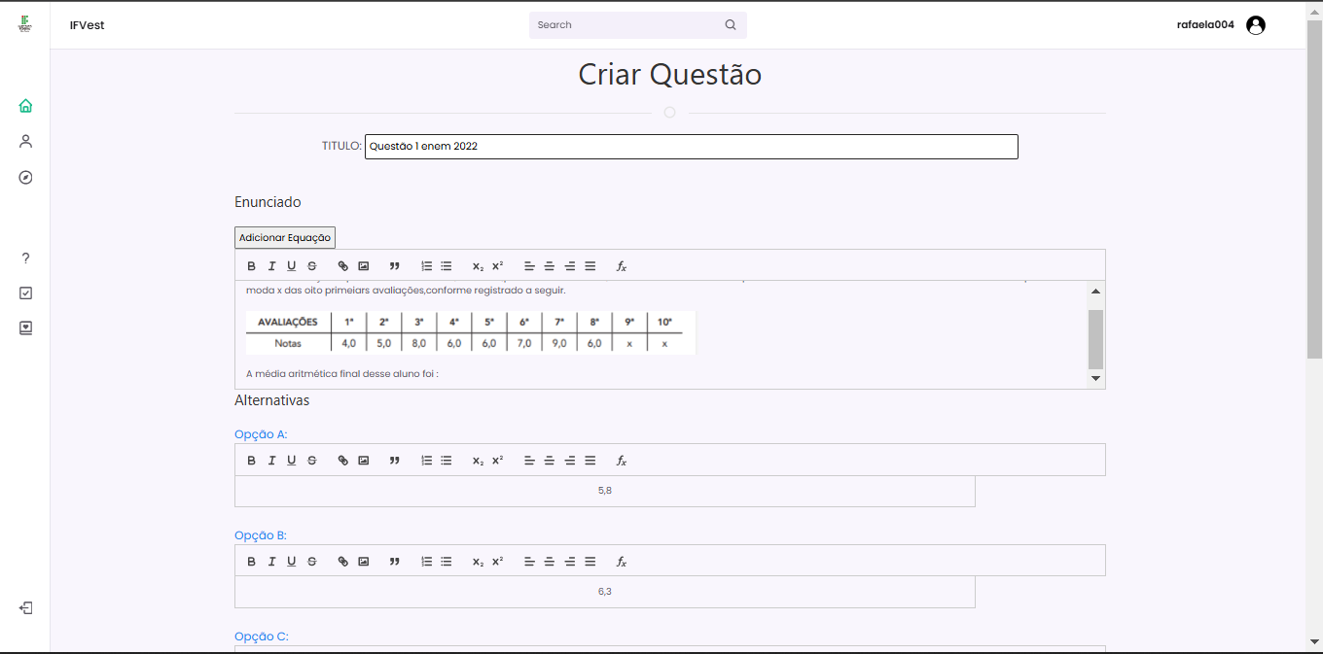

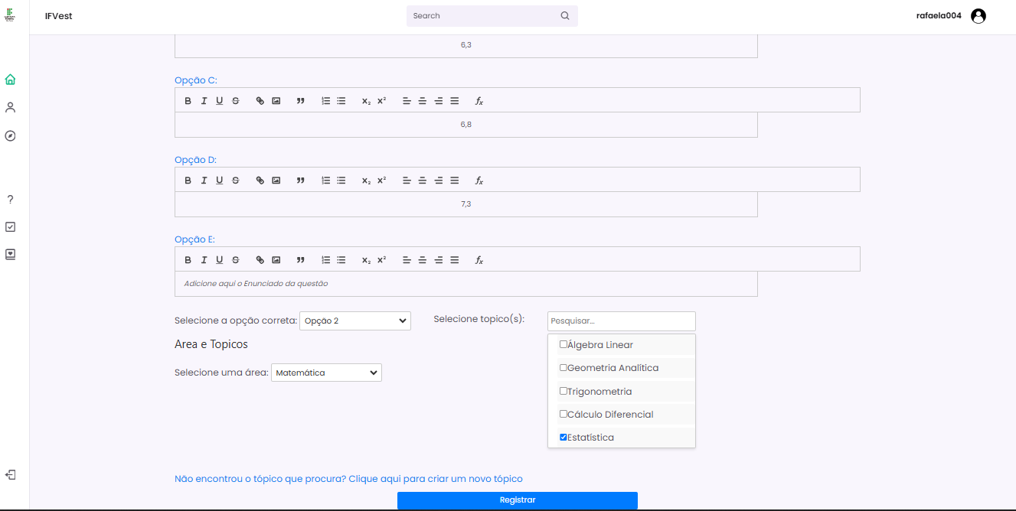

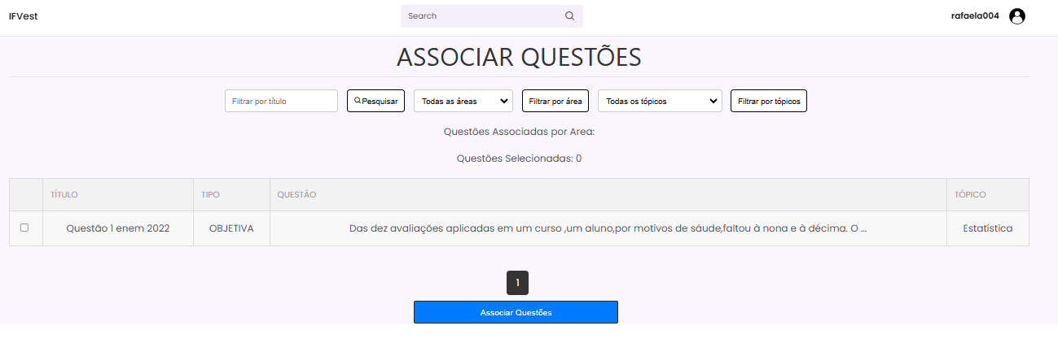

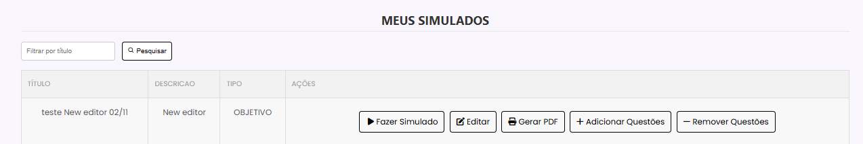

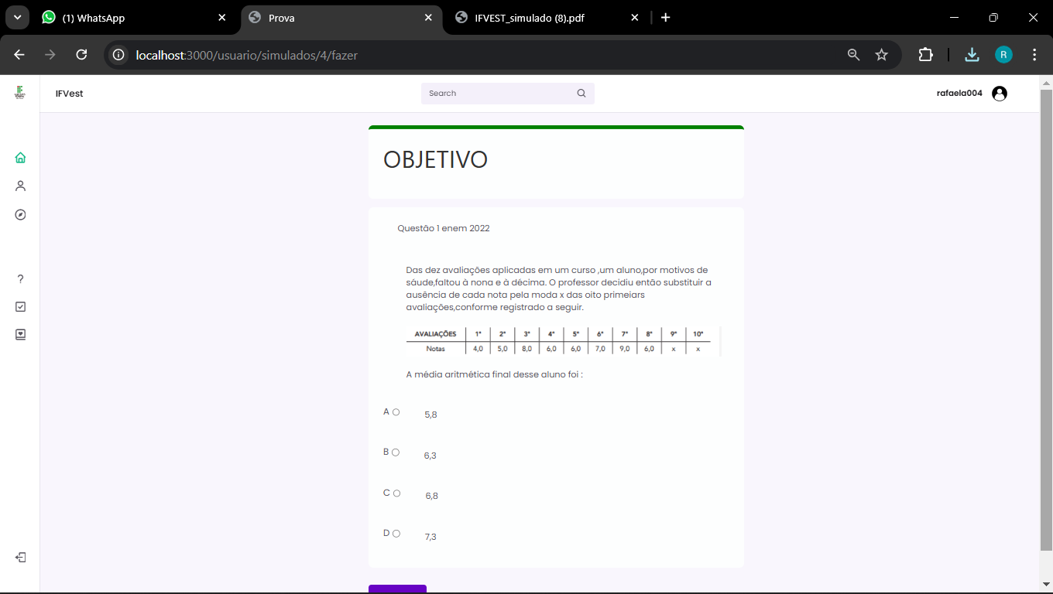

Pagina não atualizou, ao clicar em enviar simulado aparecia só a mensagem de envio

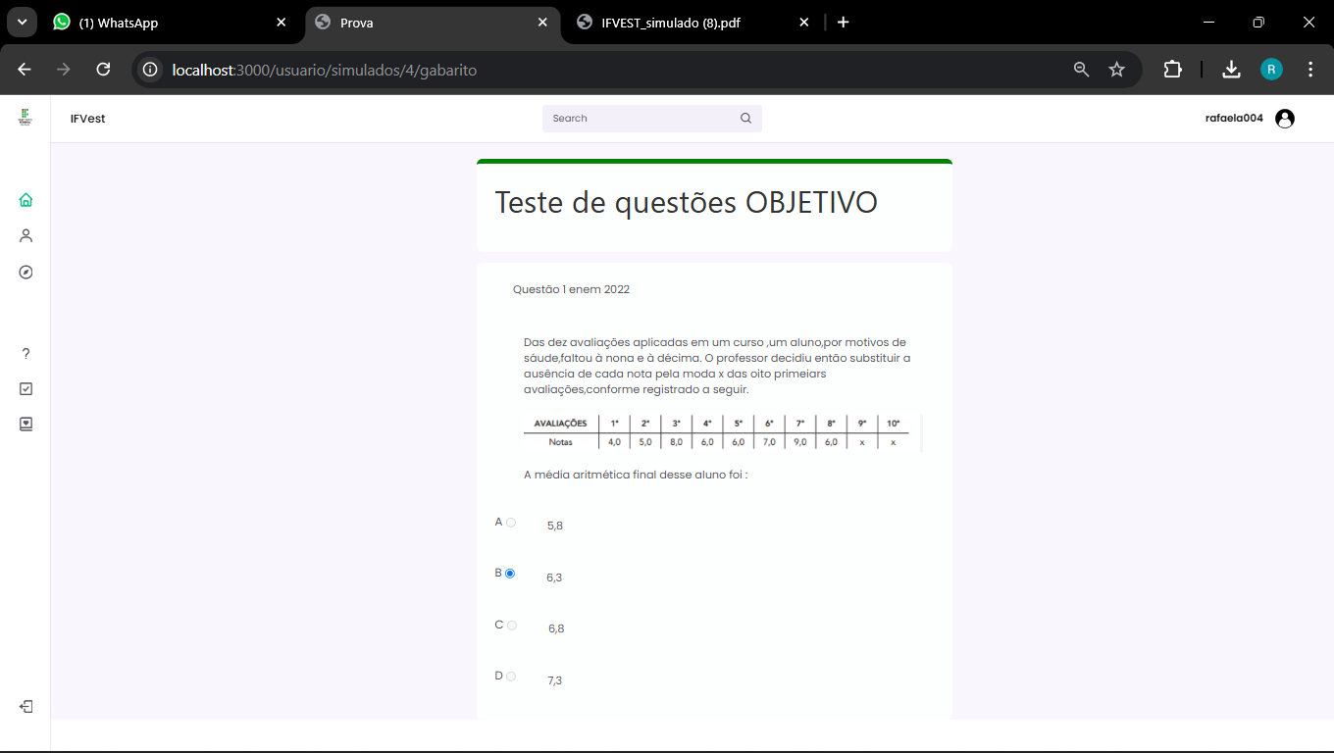

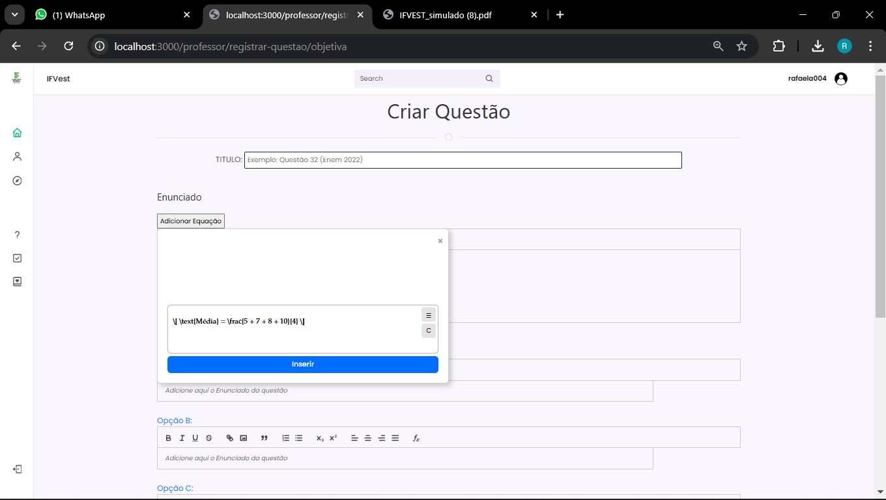

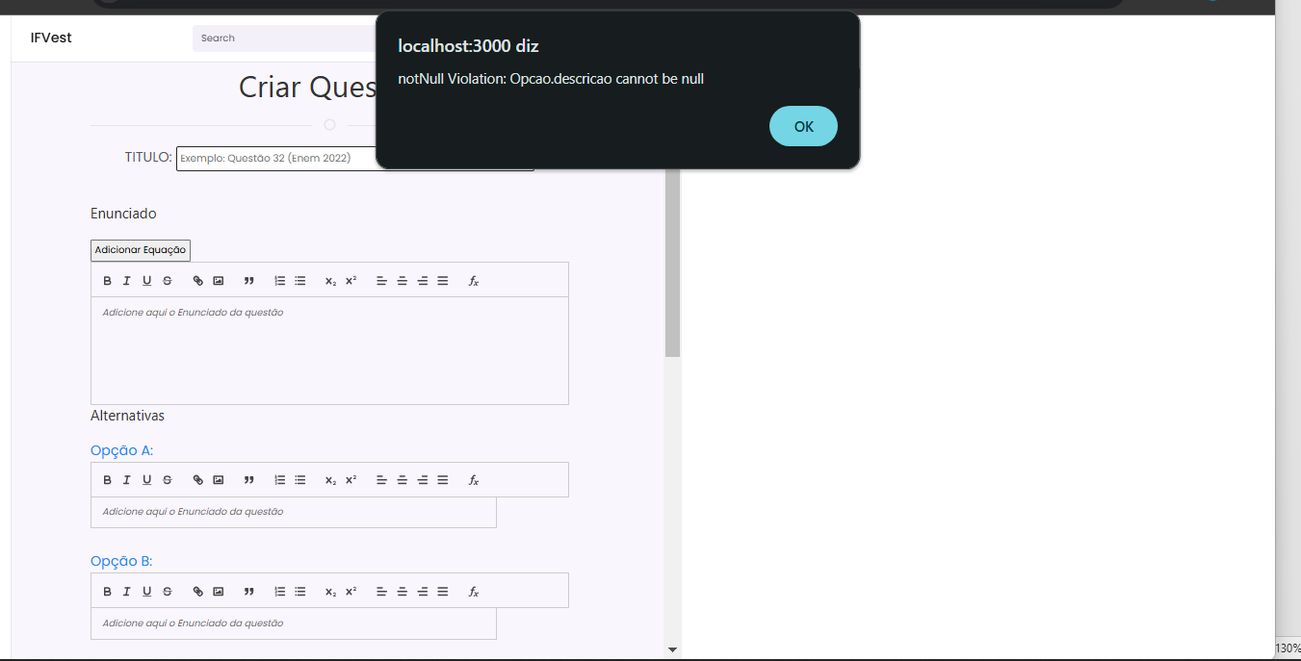

Teste 2 automatizado Selenium

Antes de rodar o teste

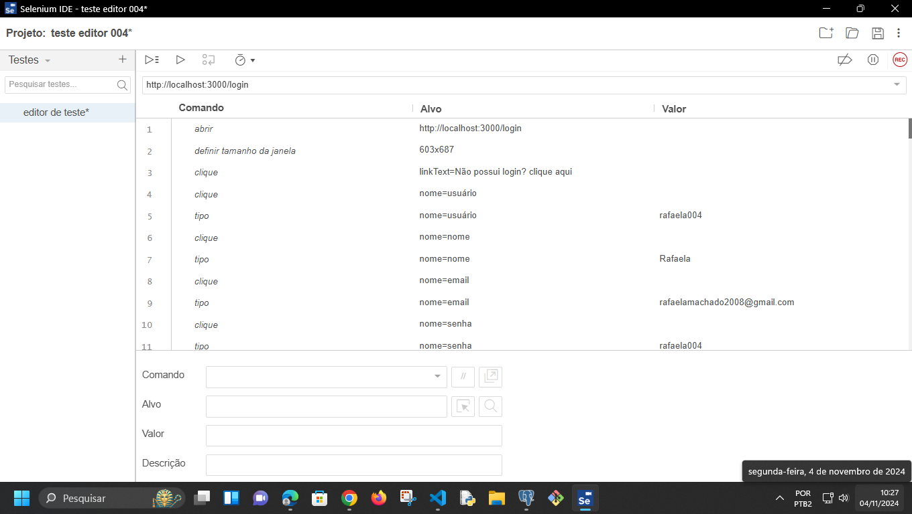

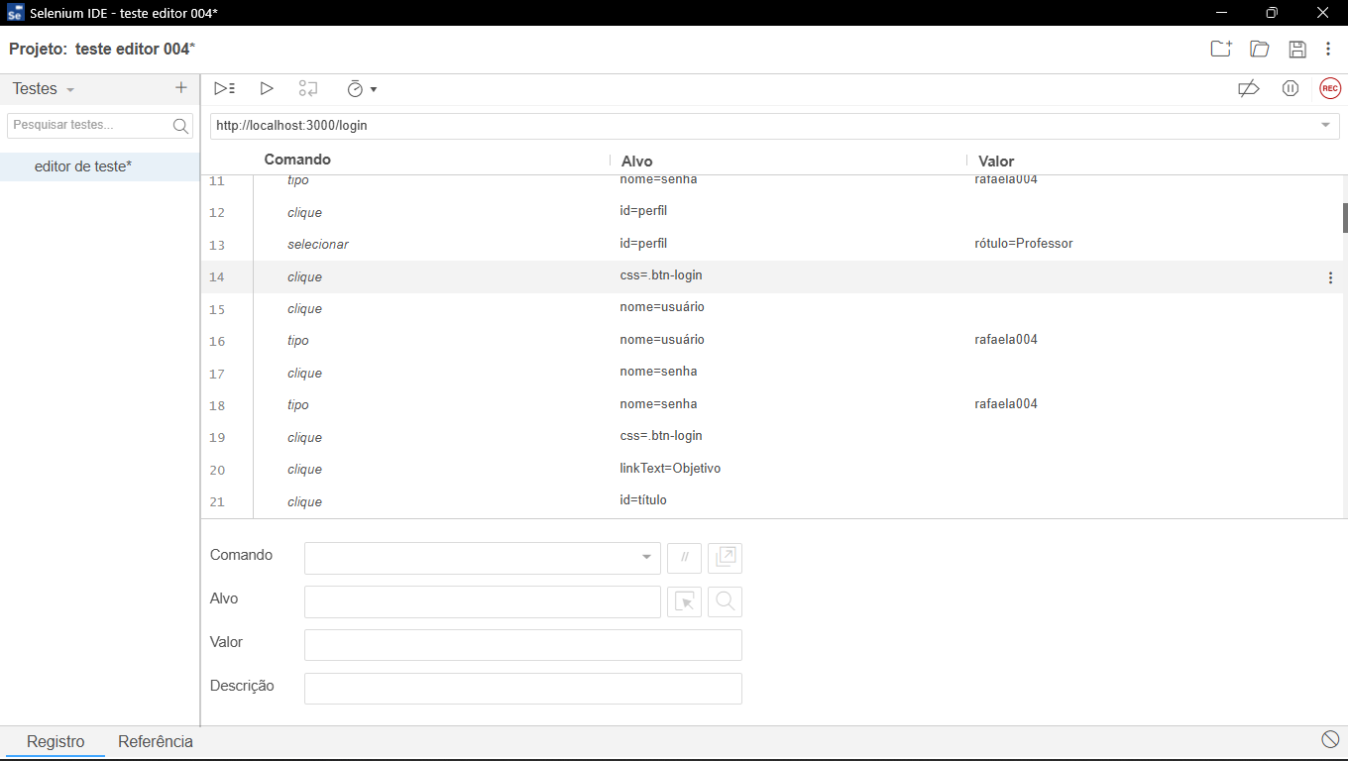

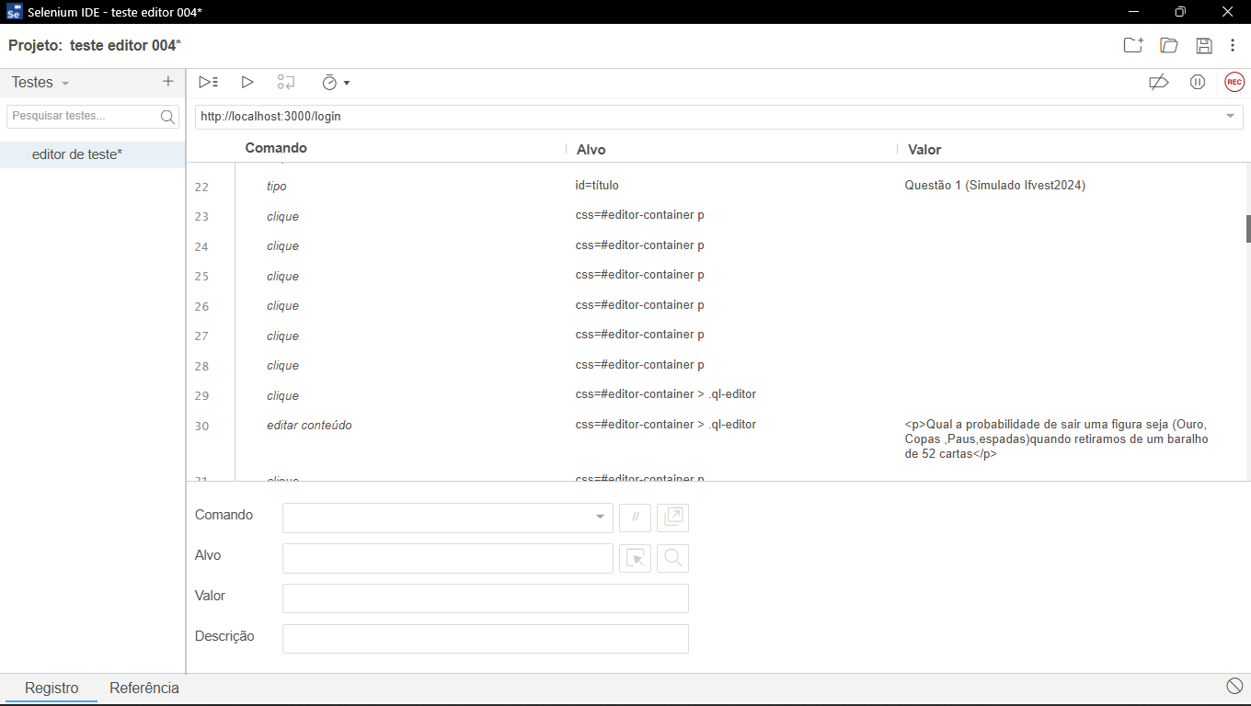

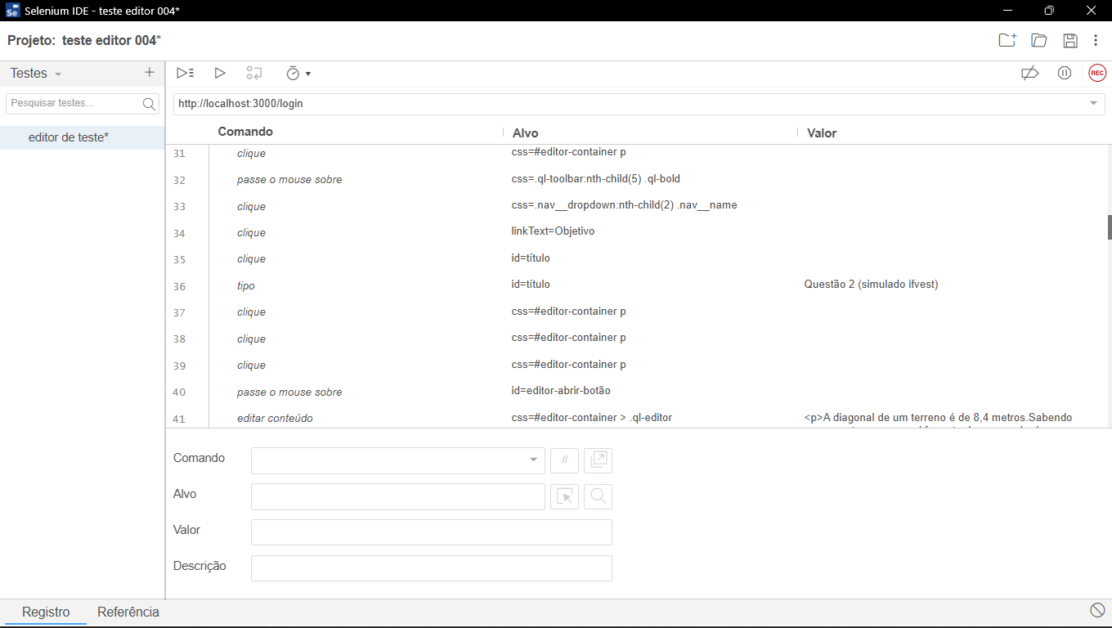

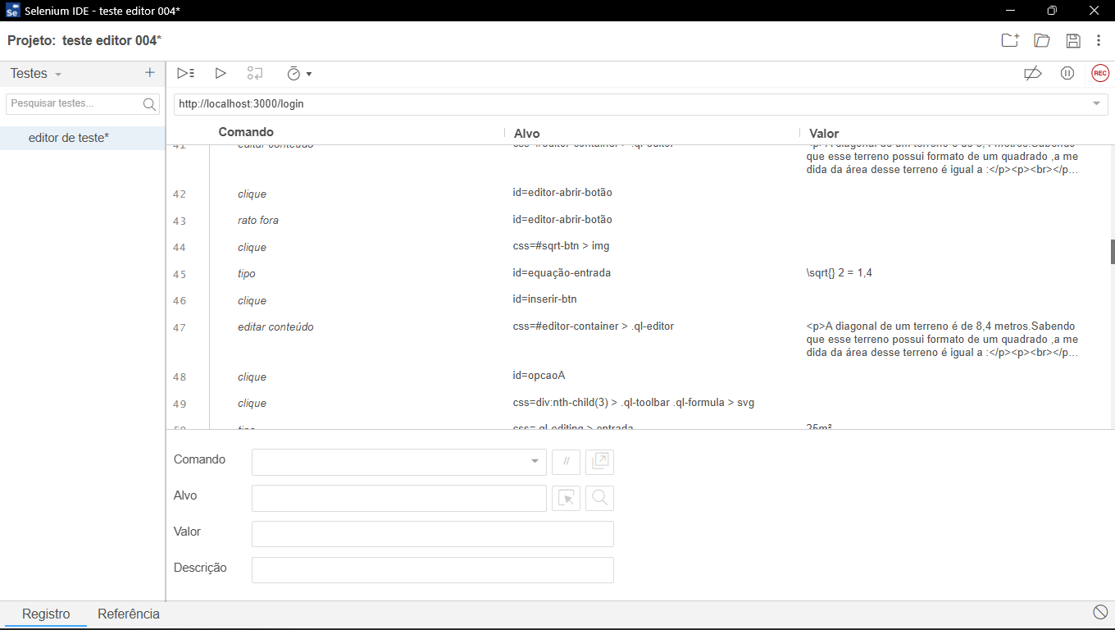

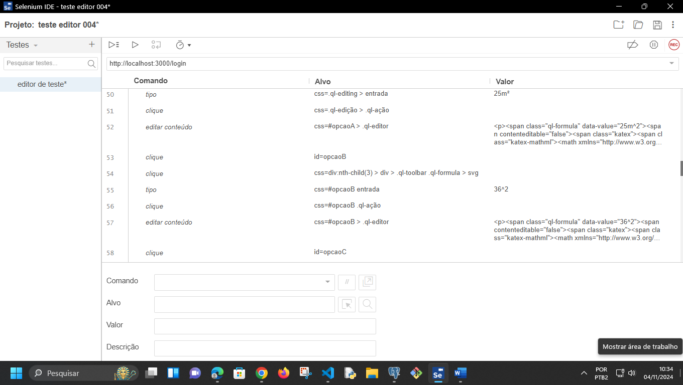

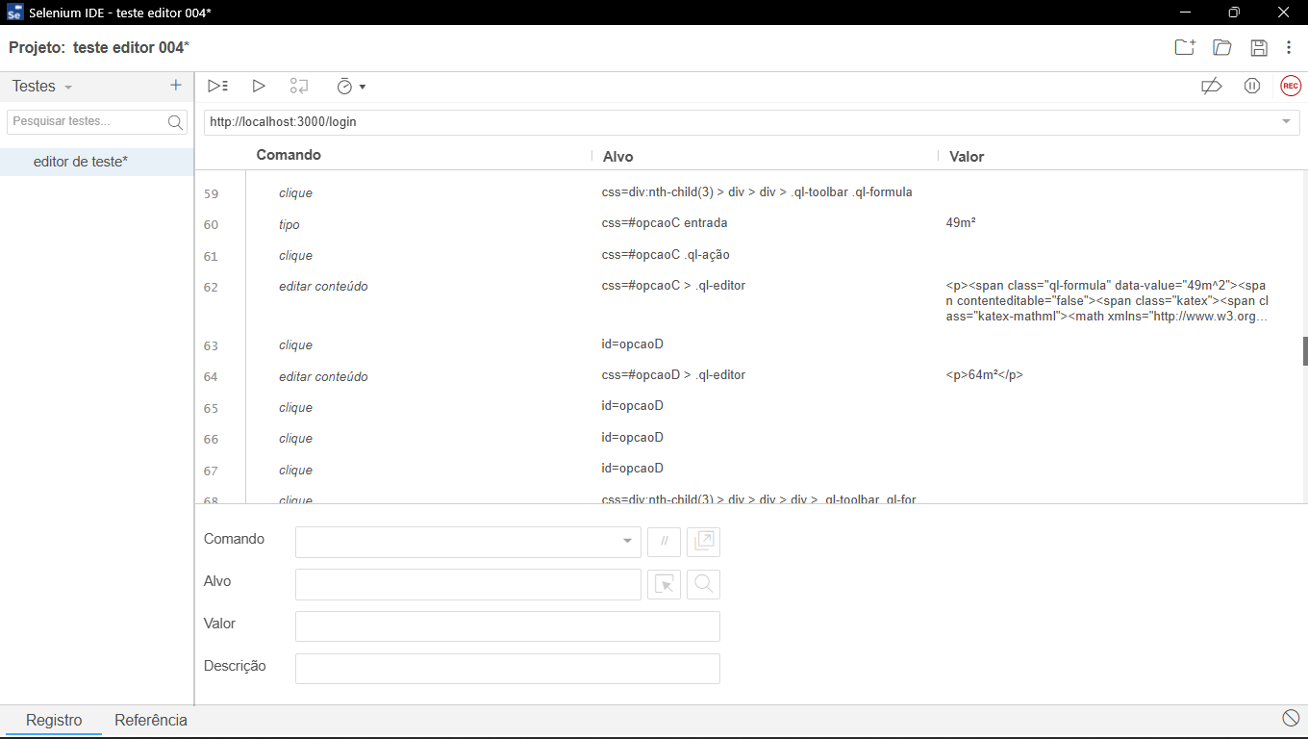

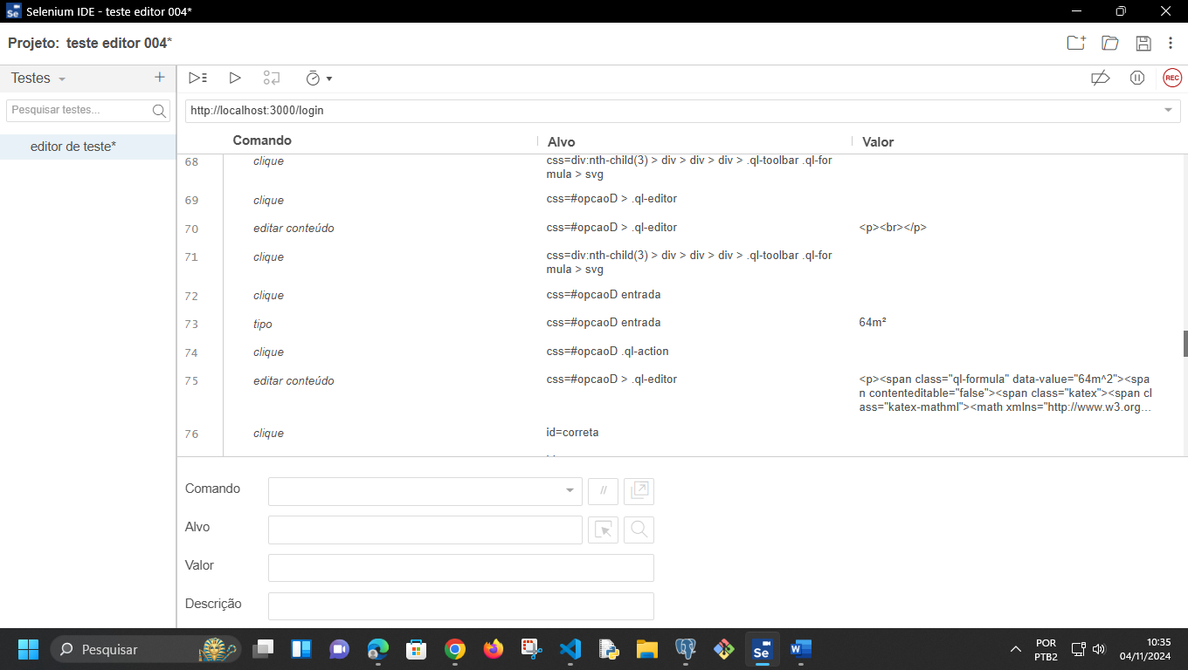

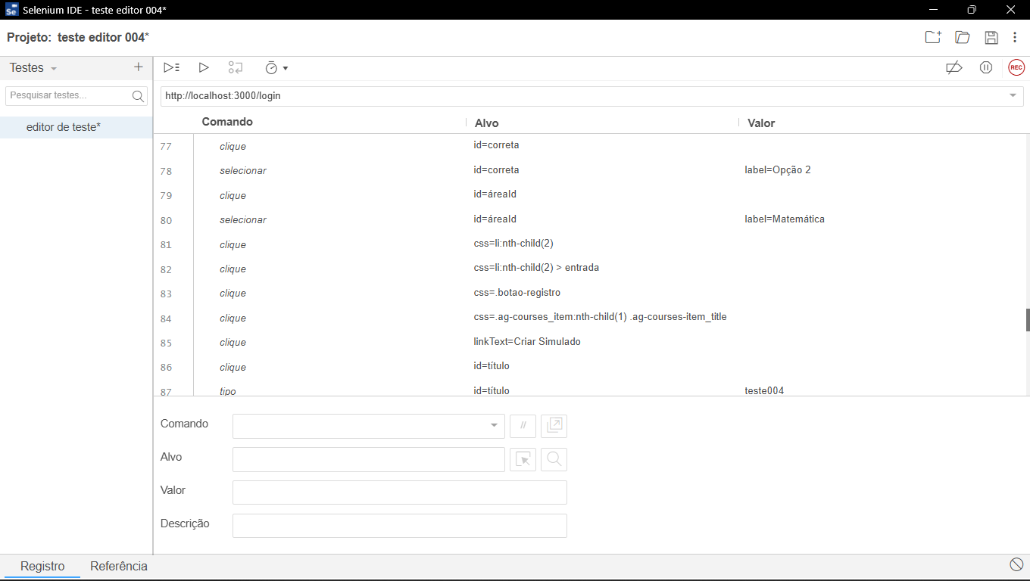

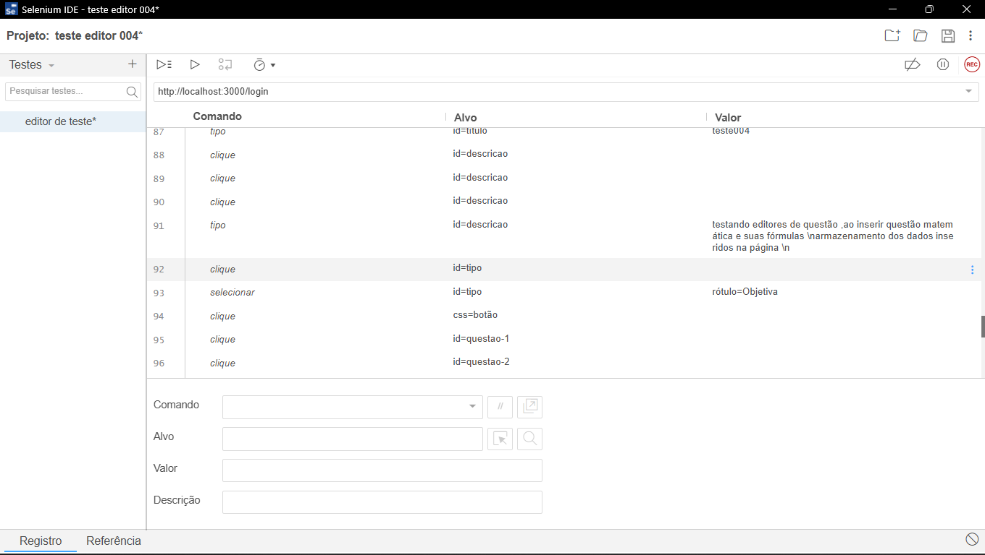

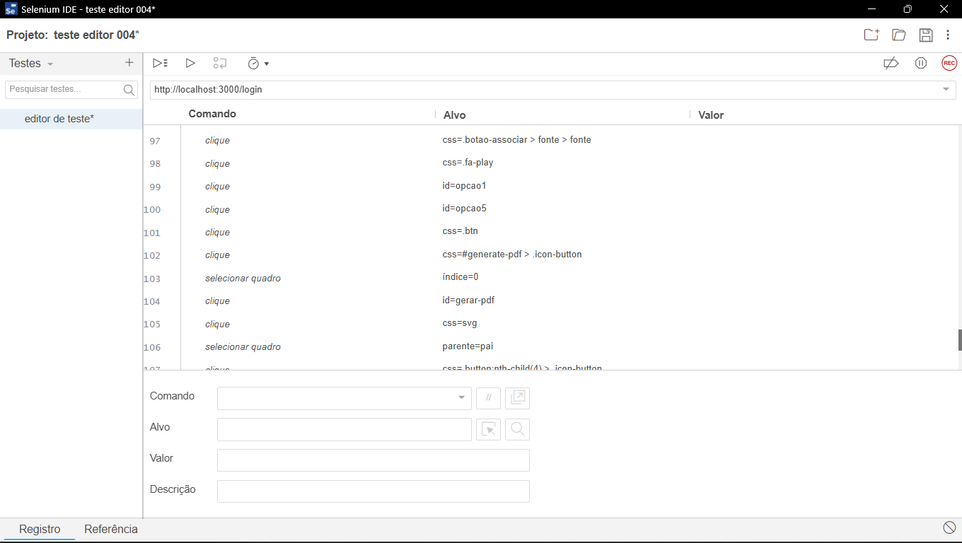

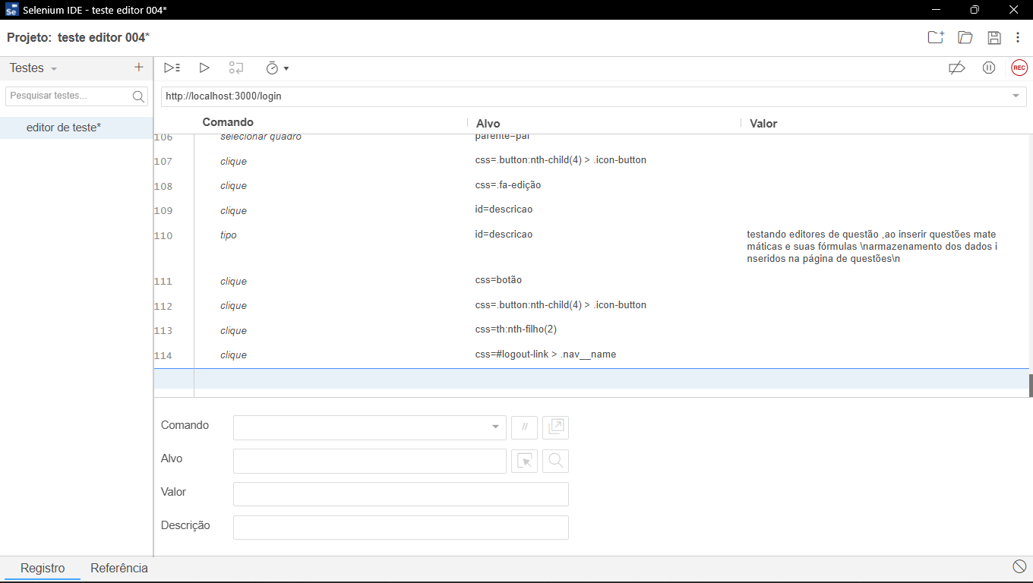

Problema no código HTML Forms

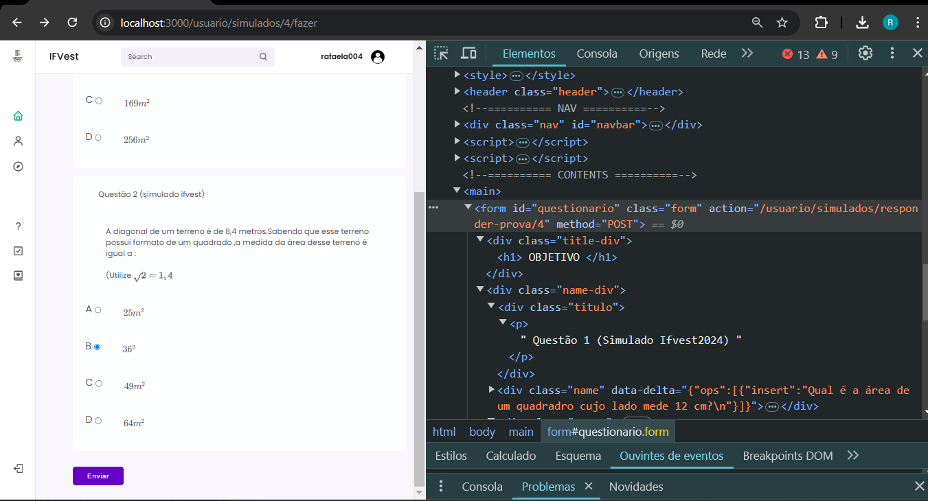

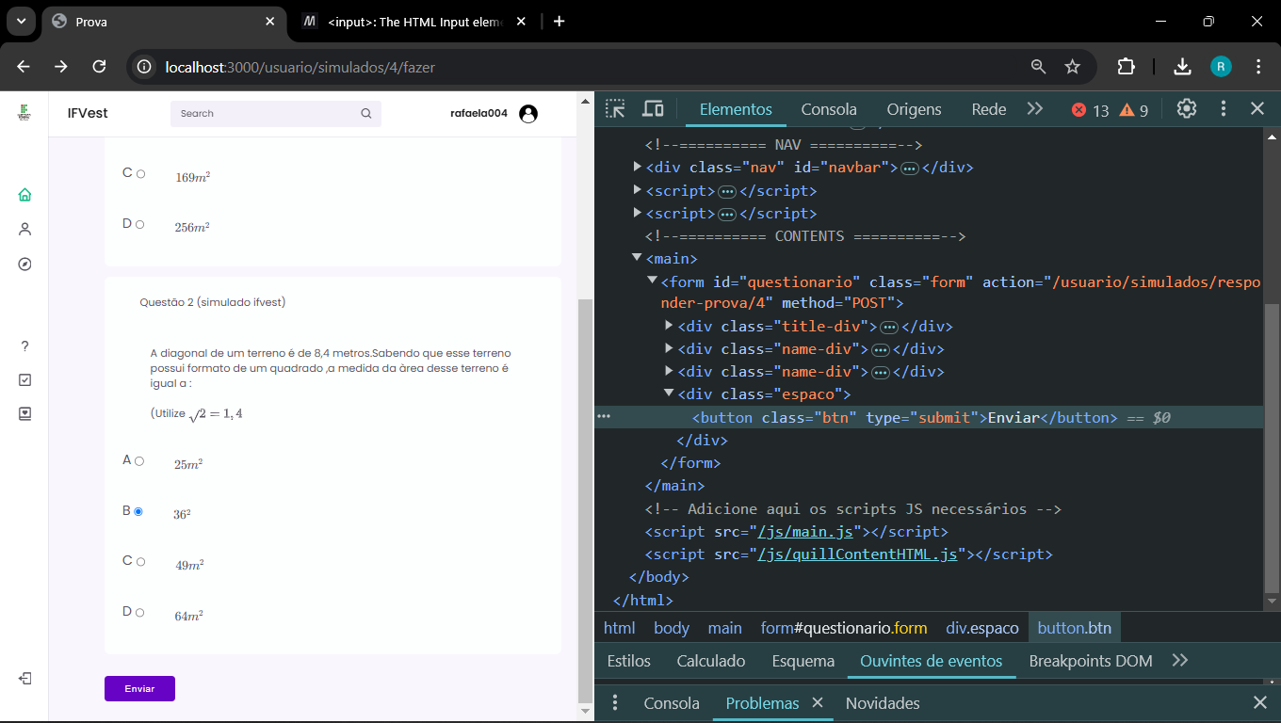

Um exemplo de como teria que estar

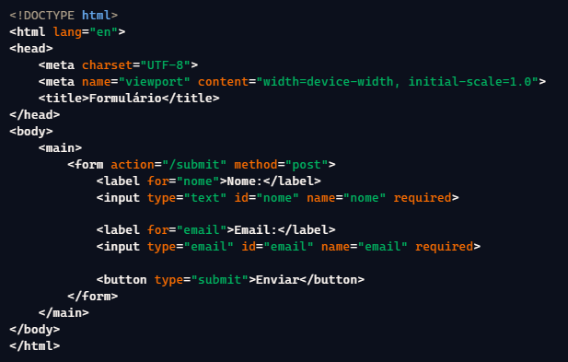

Problema ao enviar Formulário

Falta adicionar o Id

<form>

<input type="text" placeholder="Seu Nome">

<input type="email" placeholder="Seu Email">

<input type="submit" value="Enviar">

</form>

Teria que ficar assim

<form>

<input type="text" id="nome" name="nome" placeholder="Seu Nome">

<input type="email" id="email" name="email" placeholder="Seu Email">

<input type="submit" value="Enviar">

</form>

Outro Problema

O problema é que o atributo for do elemento <label> não corresponde a nenhum id de elemento do formulário. Isso pode impedir que o navegador preencha automaticamente o formulário corretamente

Outros Problemas encontrados

